Министерство образования Республики Беларусь

Учреждение образования

Кафедра ИИТ

Лабораторная работа №3

По дисциплине «Традиционные и интеллектуальные информационные технологии»

# Тема: « **Численное решение нелинейных уравнений** »

Выполнил:

Студент 1 курса

Группы ИИ-23

Романюк А.П.

Проверил:

Слинко Е.В.

Цель: Научиться находить корни нелинейного уравнения с помощью итерационных методов.

Ход работы:

Функция:

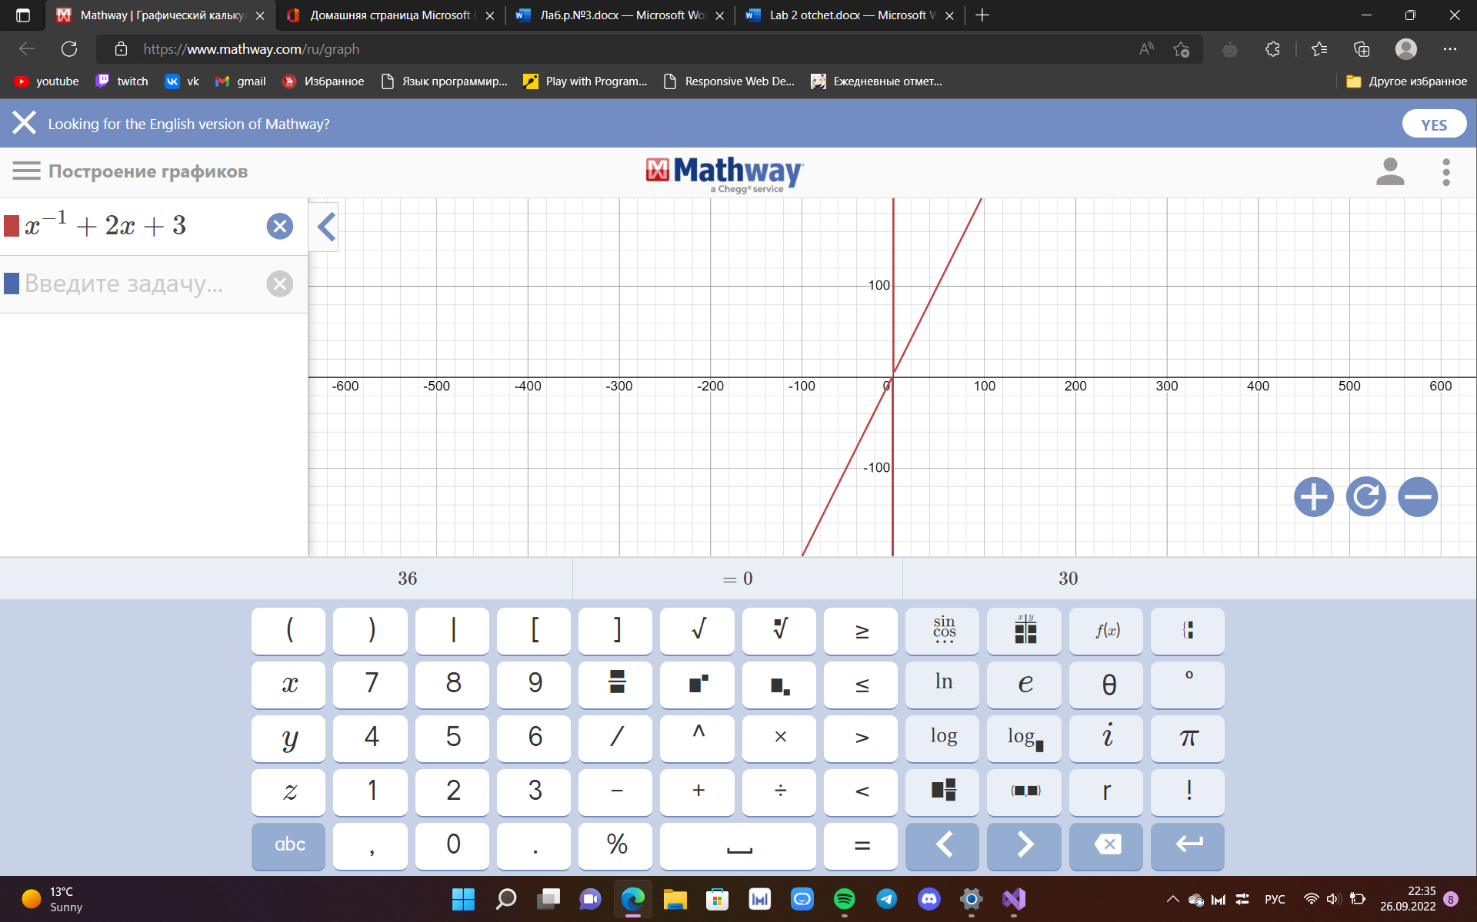

График функции:

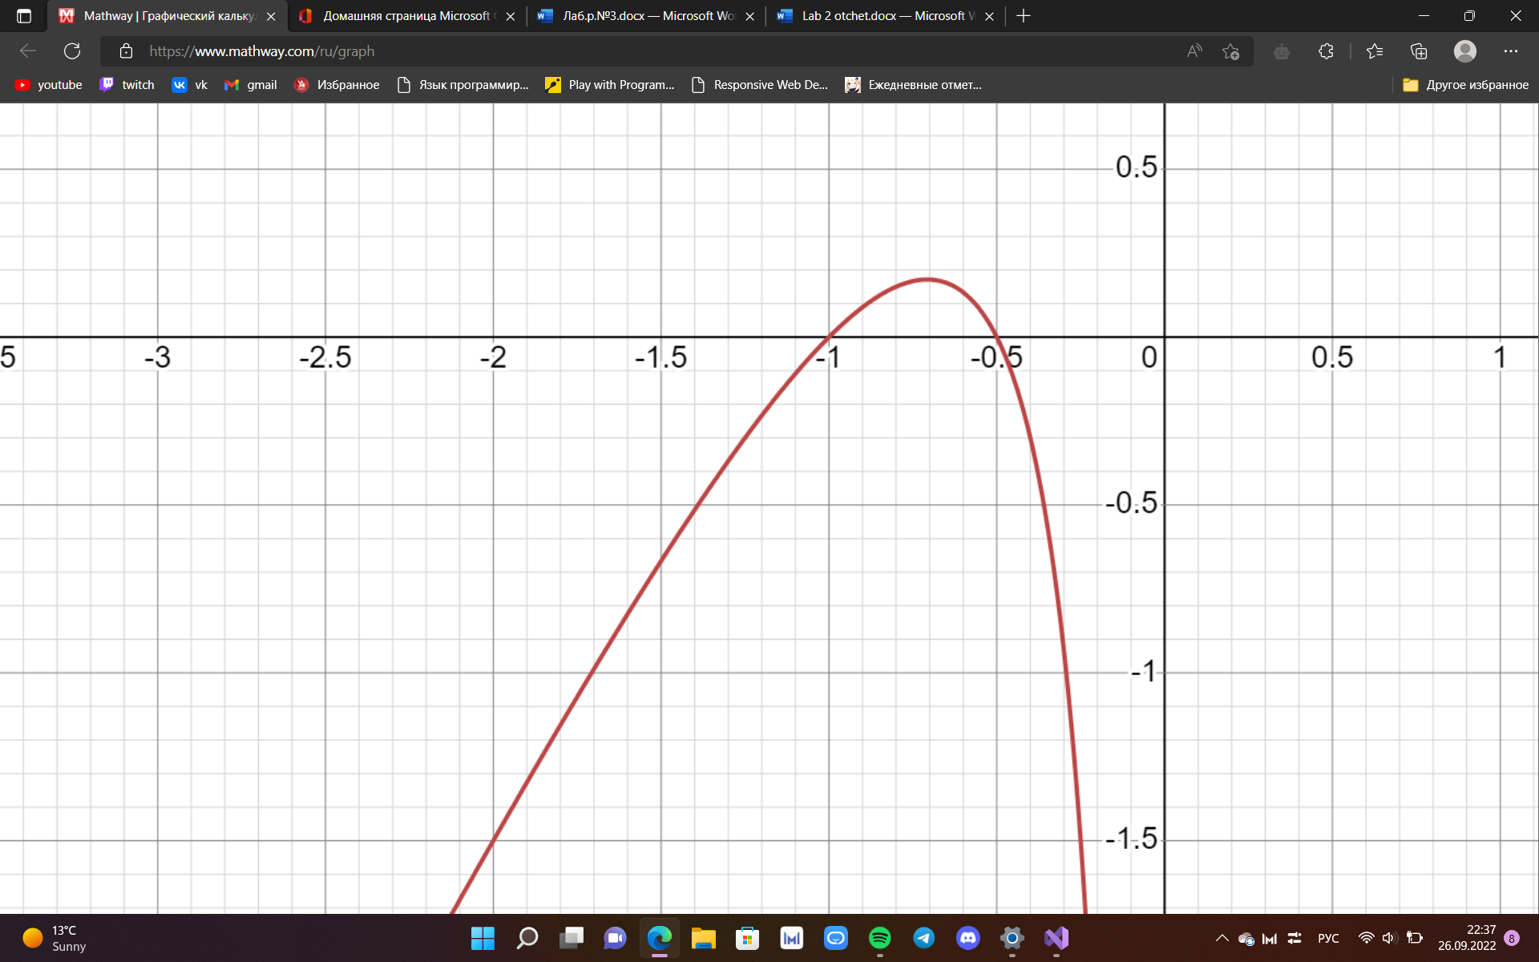

Интервал: [-6; -0.75].

Текст программы:

#include <cmath>

#include <iostream>

using namespace std;

double f(double x) {

double formyla = pow(x, -1) + 2 * x + 3;

return formyla;

}

int main()

{

double a = -6, b = -0.75;

double x = -6;

if (f(x) * f(b) < 0) {

for (double i = a; i < b; i = i + 0.1) {

x = x - f(x) * ((b - x) / (f(b) - f(x)));

cout << x << endl;

}

}

else {

for (double i = a; i < b; i = i + 0.1) {

x = x - f(x) * ((x - a) / (f(x) - f(a)));

cout << x << endl;

}

}

}

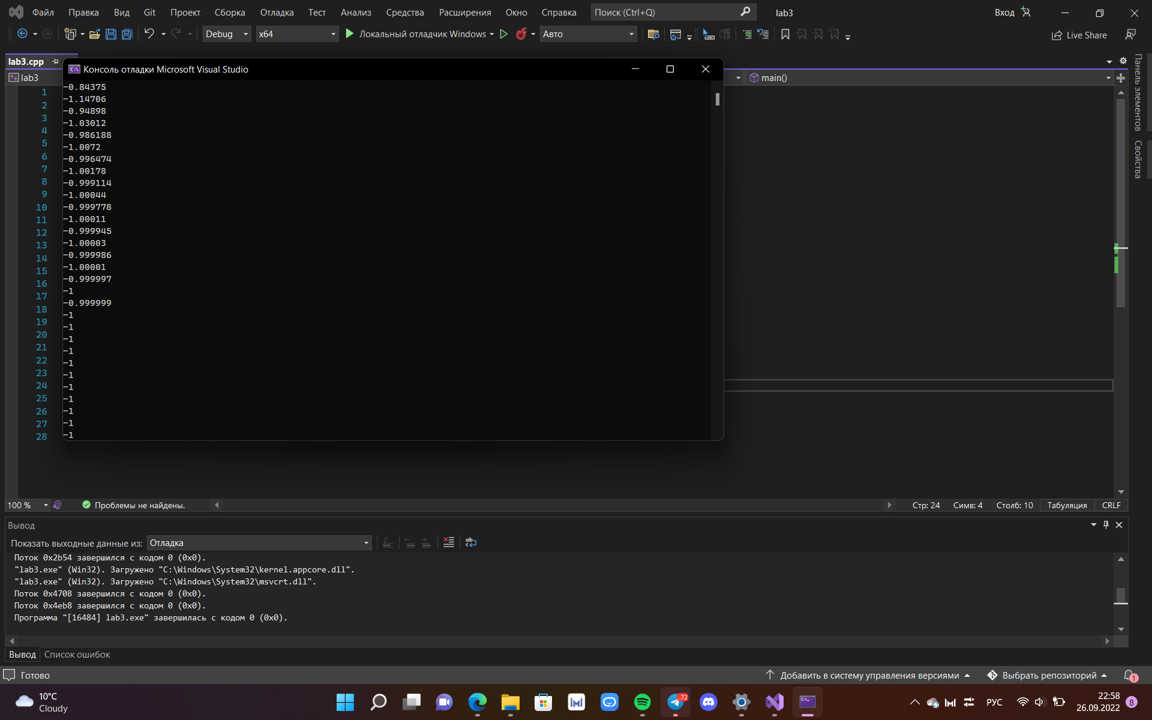

Вывод: Научился находить корни нелинейного уравнения с помощью метода хорд.